Argumentationshilfen – Ausschreibungstext

se:lounge light Loungesessel

Ein kompakter Loungesessel mit einteiliger Sitzschale aus PET-Filz und komfortablem Sitzpolster laden zum Verweilen ein. Verschiedene Gestelle in jeweils zwei Sitzhöhen und angepassten Sitzwinkeln geben dem kleinen Sessel eine vielseitige Anwendung.

Anwendungsbereiche
- Mittelzone
- Work Café, Kantine und Cafeteria
- Informelle Meeting-, Kollaborations- und Begegnungszone
- Warte- und Ruhezone, Pausenbereich
- Konferenz- und Besprechungsraum
- Lobby und Empfangsbereich

Sitzschale
Einteilige Sitzschale aus "PET-Filz" mit abgerundeten, optionalen Armlehnenflügeln. Ergonomisch geformte Sitzmulde sowie integrierte Lordosenvorwölbung.
- Schale in den Farben: anthrazit und hellgrau
- Höhe der Rückenlehne gemessen über eingesessenem Sitz: 370 mm
- Breite der Rückenlehne: 440 mm
- Öffnungswinkel: 100°
- Armlehnenhöhe vom Sitz: 250 mm
- Breite der Armlehnenflügel: 60 mm
- Sitzbreite: 475 mm
- Sitztiefe: 480 mm

Modellvarianten verfügbar in Sitzhöhe Lounge und Tischorientiert jeweils mit angepasstem Sitzwinkel:
Loungehöhe: Für eine relaxte Sitzposition mit entspannter Sitzhaltung.
- Sitzwinkel:
  - Kufen- / Holzgestell / Alu 4-Stern-Fuß: 12°
- Sitzhöhe:
  - Kufen-Gestell: 360 mm
  - Holzgestell / Alu 4-Stern-Fuß: 370 mm

Tischorientierte Höhe: Für eine leicht aufrechte Sitzposition zwischen aktiver und entspannter Sitzhaltung.
- Sitzwinkel:
  - Kufen-Gestell: 8,5°
  - Holzgestell / Alu 4-Stern-Fuß: 6°
- Sitzhöhe:
  - Kufen-Gestell: 440 mm
  - Holzgestell / Alu 4-Stern-Fuß: 430 mm

Polsterkissen
Sitz-Polster mit wählbarem Rückenlehnen-Polster. Auswahl an verschiedenen Bezugsstoffen sowie Lederimitat und Leder. Abweichungen zwischen dem Bezug von Sitz und Rücken möglich.
- Polsterdicke Rückenlehne: 18 mm
- Polsterdicke Sitz: 70 mm

Gestell
Gestell jeweils in den Höhen Loungehöhe (ca. 370 mm) oder Tischorientiert (ca. 440 mm) wählbar.
Kufen-Gestell (lg-242):
- Gebogenes Drahtgestell gepulvert in den Farben Schwarz, Purweiß, Fjordgrün, Sandbeige, Cayennerot oder verchromt
Aluminium 4-Stern-Fuß (lg-251):
- Sitzschale drehbar
- Säule und Fußkreuz gepulvert in den Farben Schwarz, Purweiß, Fjordgrün, Sandbeige, Cayennerot oder Säule verchromt und Fußkreuz poliert
Holzgestell Vierfuß (lg-227):
- Buche natur, Buche schwarz, Eiche natur

Gleiter
- Kufen-Gestell lg-242:
Hybrid-Gleiter: Lastabhängig gebremste Gleiter: reduzierter Reibungswiderstand im unbelasteten Zustand. Automatische Anti-Rutsch-Funktion im belasteten Zustand zur Stabilisierung des Gestelles. Gleiter aus Kunststoff. Die Kunststofffläche ist universell einsetzbar und für empfindliche Böden geeignet.
- Holgestell Vierfuß (lg-227) /Alu 4-Stern-Fuß (lg-251):
  - Kunststoffgleiter für weiche Böden
  - Filzgleiter für harte Böden

Gewicht
- Kufen-Gestell (lg-242): 9,2 kg
- Aluminium 4-Stern-Fuß (lg-251): 12,0 kg
- Holzgestell Vierfuß (lg-227): 8,6 kg

Benutzergewicht
- Kufengestell (lg-242) / Alu 4-Stern-Fuß (lg-251): 130 kg
- Holgestell Vierfuß (lg-227): 110 kg

Abmessungen
Kufen-Gestell (lg-242):
- Gesamtbreite mit Armlehnenflügel: 740 mm
- Gesamtbreite ohne Armlehnenflügel: 610 mm
- Gesamttiefe: 630 mm
- Gesamthöhe Loungehöhe: 730 mm
- Gesamthöhe Tischorientiert: 810 mm
Aluminium 4-Stern-Fuß (lg-251):
- Gesamtbreite mit Armlehnenflügel: 740 mm
- Gesamtbreite ohne Armlehnenflügel: 610 mm
- Gesamttiefe: 670 mm
- Gesamthöhe Loungehöhe: 740 mm
- Gesamthöhe Tischorientiert: 800 mm
Holzgestell Vierfuß (lg-227):
- Gesamtbreite mit Armlehnenflügel: 740 mm
- Gesamtbreite ohne Armlehnenflügel: 610 mm
- Gesamttiefe: 700 mm
- Gesamthöhe Loungehöhe: 740 mm
- Gesamthöhe Tischorientiert: 800 mm

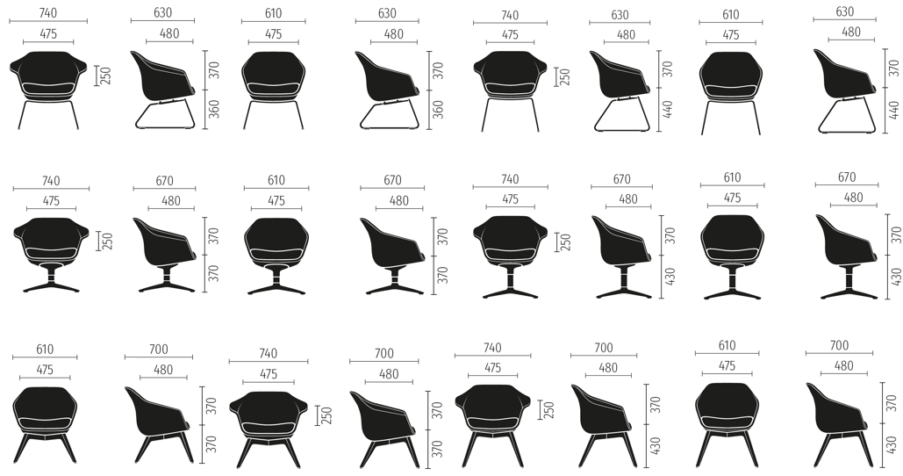

Materialien
- Sitzschale: Schale aus PET-Filz: Formvlies aus Polyesterfasern mit bis zu 36% Recyclatanteil (anthrazit). 100% recycelbar, Grammatur 4,0 kg, Wandstärke 15 mm.
- Sitzkissen: PUR-Weichschaum grau (Anbringung: 4 Kunststoffklipps zur einfachen Demontage)
- Rückenlehnenpolster: Schaumstoff kaschiert mit 15 mm Velours (Anbringung: Klettverbindung zwischen Formvliesschale und dem Polsterelement, nicht nachrüstbar)
- Bezug Polsterkissen: alle Stoffe der Stoffkollektion sowie Lederimitat und Leder möglich
- Kufen-Gestell: Stahlgestell – pulverbeschichtet oder verchromt
- Aluminium 4-Stern-Fuß: Säule & Fußkreuz mit 4 Auslegern aus Aluminium – pulverbeschichtet oder Säule verchromt und Fußkreuz poliert.
Abdeckhülse: Kunststoff aus glasfaserverstärktem Polypropylen. Bei Fußkreuz verchromt gestrahlt und bei Fußkreuz gepulvert in passender Pulverfarbe.
- Holzgestell: Buche natur, Buche schwarz, Eiche natur
- Gleiter: TPU-Kunststoff oder Filz

Verpackung
Stets in Kartonverpackung

Accessoires
- Brandschutzausführung EN 1021, Teil 1&2 (Code 6004) – in Verbindung mit den Bezugsstoffen Step, Fame oder One
- Brandschutzausführung UK FFSR, BS 5852, Crib 5 (Code 6024) – in Verbindung mit dem Bezugsstoff Fame
- Brandschutzausführung UNI CLASS 1.IM. (Code 6044) – in Verbindung mit den Bezugsstoffen Step und One

Qualitätsstandards
- 5 Jahre Garantie
- Hochwertige Materialien
- GS-Zeichen der TÜV Rheinland LGA Products GmbH gemäß DIN EN 16139 L1 / DIN 4573 (in Bearbeitung)

Ökologie
- 10 Jahre Ersatzteilversorgung
- Bezugsstoffe: Öko-Tex Standard 100
- PET-Filz: Öko-Tex Standard 100
- Einfache Demontage
- FACT-Sheet Ökobilanz
- GREENGUARD zertifiziert (in Bearbeitung)
- TÜV schadstoffgeprüft (in Bearbeitung)
- Produktion gemäß DIN ISO 9001 Qualitätsmanagement
- Produktion gemäß DIN ISO 14001 Umweltmanagement
- Servicefreundlichkeit durch einfachen Teiletausch

